Республика Беларусь, 220141, г. ул. Руссиянова, д. 3/1 комн. 326-А\42, УНП 193141511
Р/с BY35PJCB30120566821000000933 в ОАО «Приорбанк», ЦБУ 117, г. Минск, код PJCBBY2X
Почтовый адрес: г. Минск, 220141, а/я 114.
E-Mail: eurotubeservice@gmail.com
Тел. (029) 619-96-16
г. Минск
Заявка на перевозку груза

Маршрут | Количество, tn. | Дата погрузки | Цена, в BYN
РФ, Челябинск, Челябинская область – р-н д. Синило, Минский р-н. | 15,00 | 2020-08-(10-11) | 2000=
 | Груз | Тягач | прицеп
РФ, Челябинск, Челябинская область  Контакт:  Андрей +79090911198  (объяснит, как проехать к месту погрузки)  (время приезда и загрузки согласовывать заранее!!!) | Труба 1020 1 шт, 1420 2 шт  длина 11,5м,,  Погрузка через верх
Выгрузка:
д. Синило
Минская обл..
Тел.
+375 25 9152603
Леонид
1. Оплату 3-5 дней по оригиналам документов.
2. Время погрузки – 48 часов, разгрузки – 24 часов. Своевременное прибытие на погрузку считается прибытие до 13 часов дня. Суббота, воскресенье – нерабочие дни.
3. За неподачу машины штраф -50 USD.
4. За неподачу груза штраф -50 USD.
5. Простой 24 часа штраф – 50 USD.
6. Груз должен быть доставлен в течении 5 рабочих дней.
7. Перевозчик должен иметь не менее 12 ремней и ими закрепить груз своими силами.

на e-mail: a3332133@gmail.com
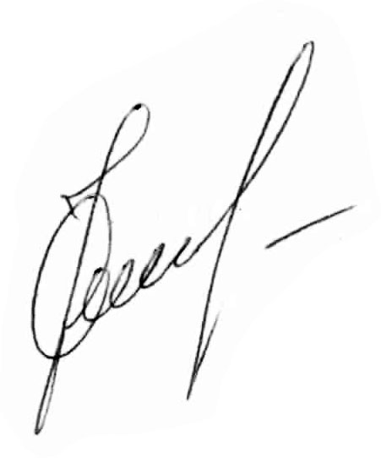
Почтовый адрес: г. Минск, 220141, а/я 114.


Заказчик | Исполнитель
директор ООО «ЕвроТьюбСервис» __________ /О.Н. Ковалевский/

